На рисунке 1 изображена форма «авторизация». Для использования функций приложения пользователю необходимо ввести данные авторизации (логин и пароль) в специально предназначенные для этого поля.

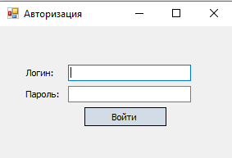

Рисунок 1 – Форма «авторизация»

После успешного ввода данных появится сообщение об успешной авторизации (рисунок) и форма главного меню (рисунок 2).

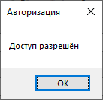

Рисунок 2 – Сообщение об успешной авторизации

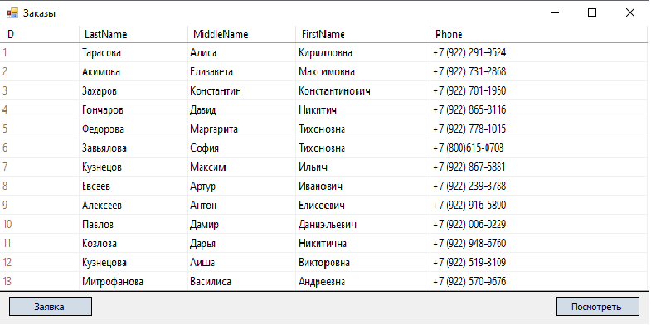

Рисунок 3 – Форма главного меню

На форме «главного меню» (рисунок 3) есть возможность добавить информацию об операциях, заполнив предоставленные текстовые поля и нажав на кнопку «Заявка». Все данные из первого или второго подразделения автоматически занесутся в таблицу первичного учёта главного меню.

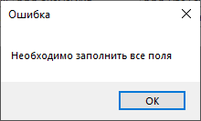

Рисунок 4 – Окно об ошибке добавления данных

В случае, если какое-либо из текстовых полей останется незаполненным (пустым), то появится соответствующее окно об ошибке добавления данных, изображённое на рисунке 4.